パソコン小話（１５５．２）

2020/2/22

スニッピングツールで画面コピー（改）

パソコンに標準で備わっている、画面コピーソフト「Snipping Tool」は、手軽に重宝できる便利なソフトです。

画面に写っているものなどがそのまま、コピー出来、ワードなどに貼り付けられ、資料の保存に適しています。

ただ、**このソフトは、Microsoftの開発が終了しておりいずれ消滅する**事になります。後継の新しいソフトは、「切り取り＆スケッチ」で、Windows10で、独立したソフトとなっています。

これから、操作を習おうという方は「切り取り＆スケッチ」をお勧めします。

小話・・・・２３６、２７６．１をご覧下さい。

Snipping Tool の操作（Win10で説明）

１．スタート　→　任意の頭文字をクリック

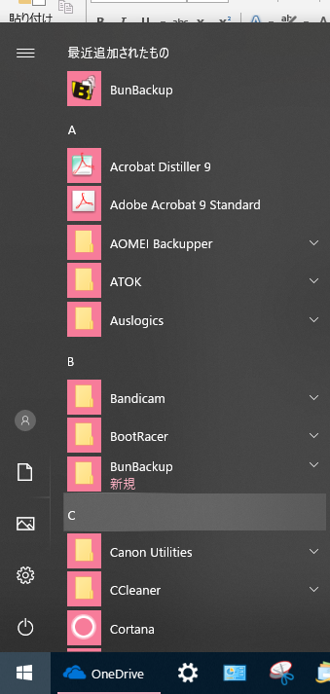

２．W　をクリック

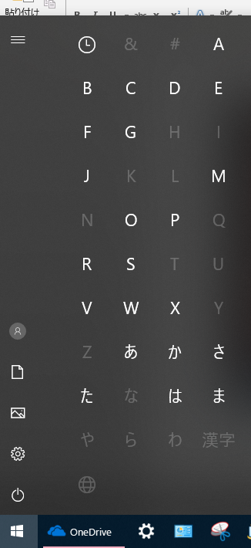

３．Windowsアクセサリー　→　Snipping Tool　を**右クリック　→**

→　その他　　→　タスクバーにピン留めする

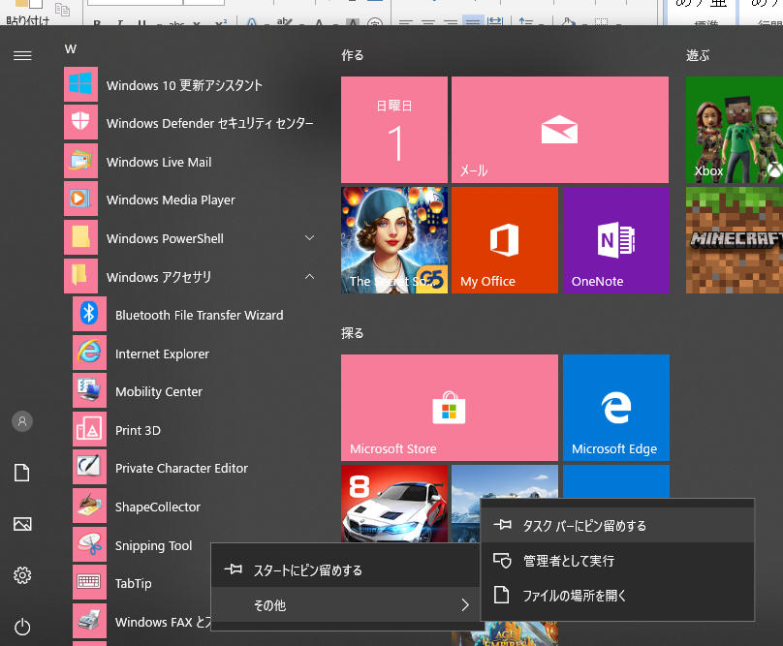

４．画面の下側　→　Snipping Tool のアイコンが出来ました。



５．コピーしたい画面を表示します（エクスプローラーやインターネットなど）　→　スニッピングツールのアイコンをクリック

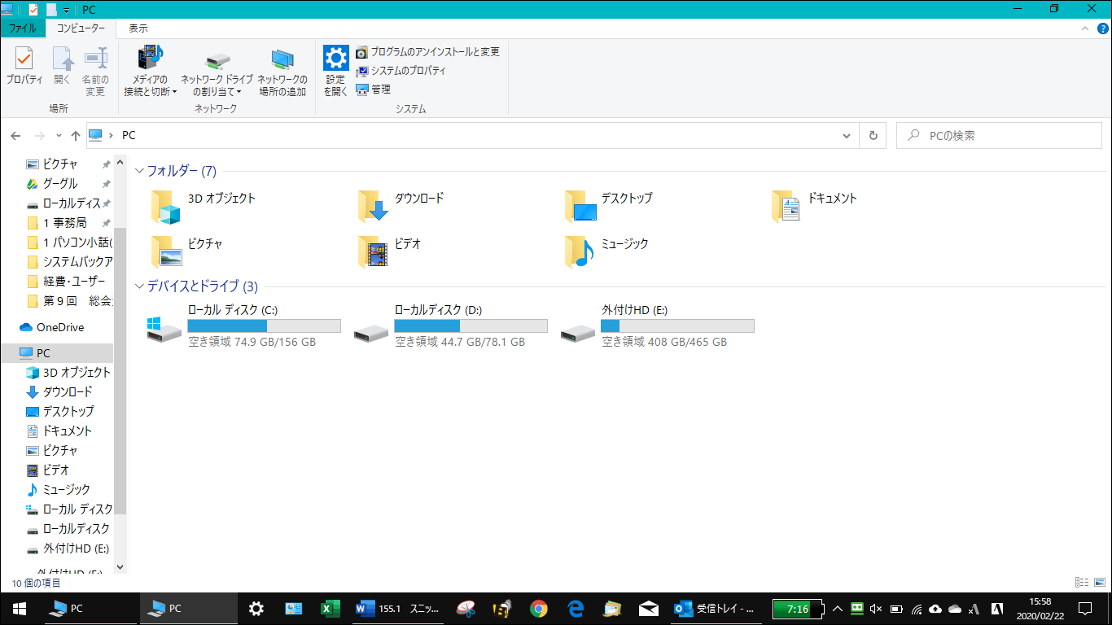

６．スニッピングツールが起動　→　新規作成　をクリック　画面全体が薄くなる

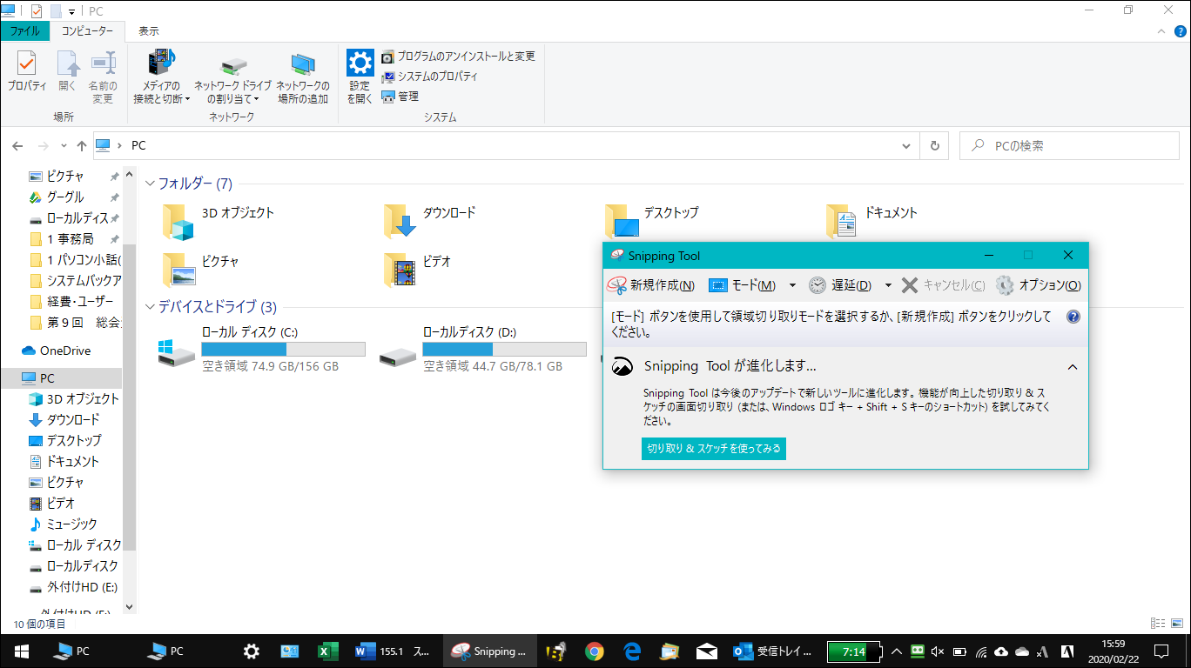

７．画面コピーしたい部分をマウスで、ドラッグし囲む（赤枠は表示されません）　→　マウスを放す

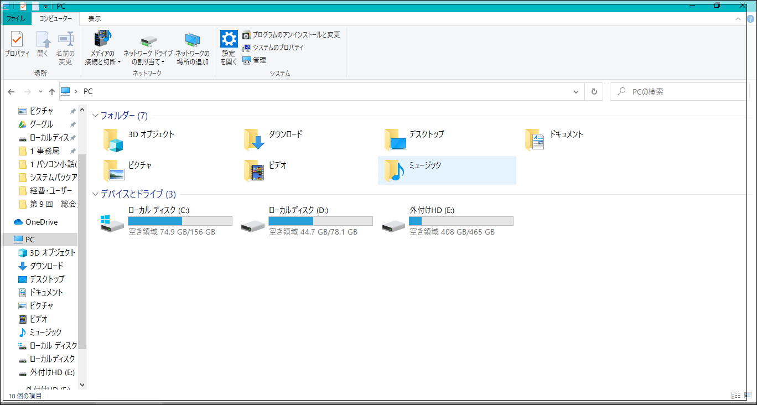

８．欠番

９．ワードを起動　→　貼り付け　→　ワードの用紙に、前の7項でコピーした画像が貼り付きます

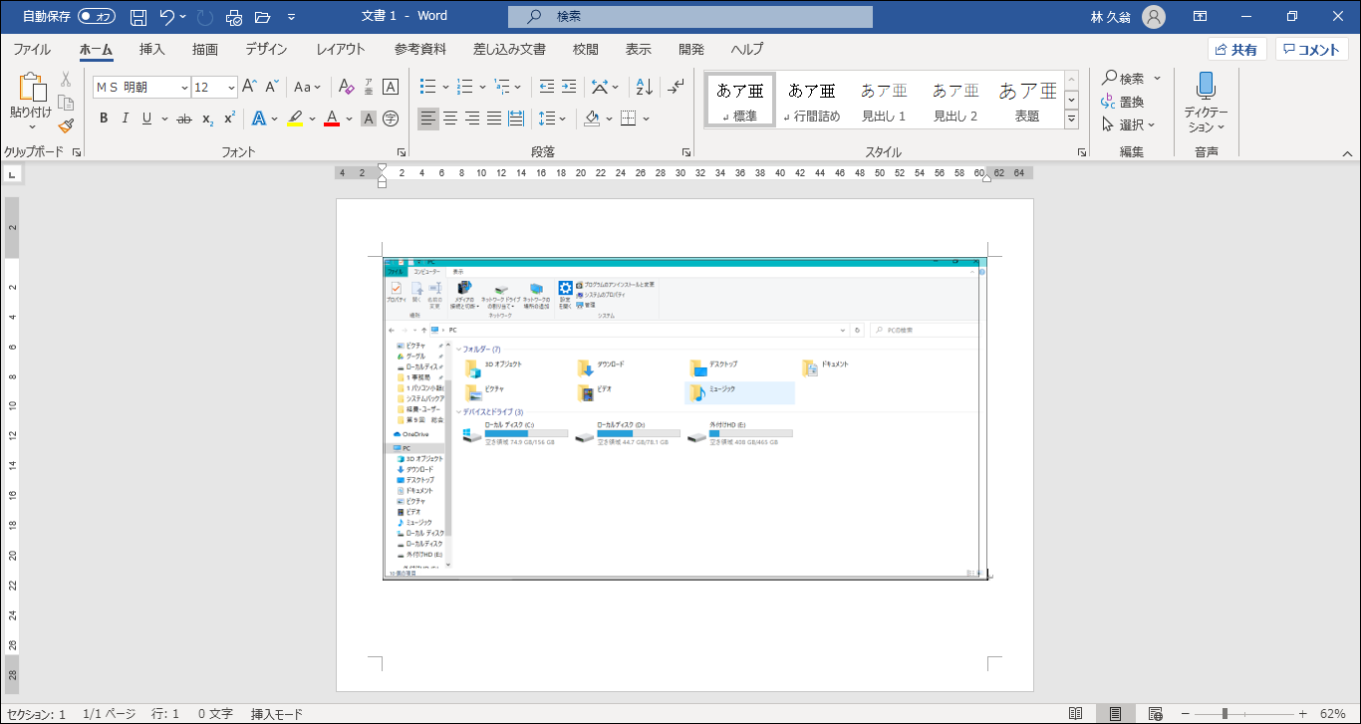

１０．このワードの文書を保存したり、メールに添付して活用します。

１１．画面に残ったスニッピングツールのソフトは閉じておしまいです。

以上